¿Qué se hace por el agua en San Luis Potosí?

UASLP realiza concurso para fomentar el cuidado del agua
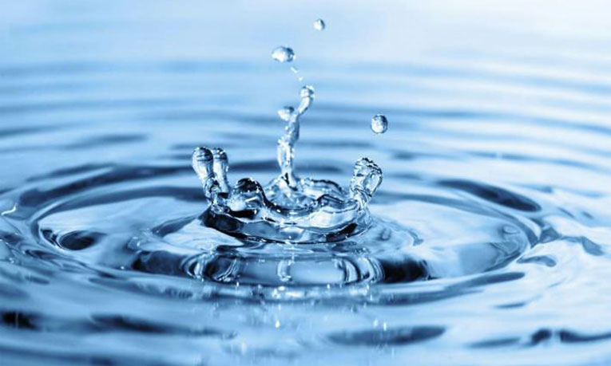
San Luis Potosí, SLP.- Este viernes 06 de noviembre del 2015 en punto de las 15:00 horas, la Facultad de Ingeniería y la Agenda Ambiental de la Universidad Autónoma de San Luis Potosí, en colaboración con la Secretaría del Medio Ambiente y Recursos Naturales, la Comisión Nacional del Agua y la Comisión Estatal del Agua cierran la convocatoria del concurso de difusión de cultura del agua.
Se trata de un proyecto que pretende inculcar en niños y jóvenes el interés por el cuidado y uso efectivo del agua, así como que ellos mismos sean parte de la divulgación sobre la importancia de este recurso, mediante herramientas creativas y sencillas.
Podrán participar niños y jóvenes entre seis y 24 años de edad, de nacionalidad mexicana que se encuentren cursando el nivel de primaria, secundaria, preparatoria o profesional en alguna institución pública o privada del Estado de San Luis Potosí.
Cada participante podrá presentar un solo trabajo, cuyas características sean: ser un trabajo original e inédito y que aborde temas sobra la cultura del agua.
Gobierno Municipal participó en el Encuentro Nacional de Cultura del Agua 2014
El Ayuntamiento de la Capital participó a través de la Dirección de Ecología Municipal en el Encuentro Nacional de Cultura del Agua 2014, que se celebró en la ciudad de Durango en días pasados con resultados muy positivos que se podrán aprovechar en la ciudad de San Luis Potosí, principalmente en materia de concientización.
El Departamento de Educación Ambiental de esta dependencia municipal asistió a un evento con su espacio destinado a Cultura del Agua, junto con la Comisión Nacional del Agua (CNA), Comisión Estatal del Agua (CEA), INTERAPAS y departamentos de Cultura del Agua de otros municipios potosinos.
Algunos de los talleres y conferencias más destacados que se realizaron fueron el de “Promoción sustentable de la cultura hídrica”, “La importancia de la certificación de competencia en materia de cultura del agua”, “Programa de cultura del agua”, “Encaucemos el agua”, “Ciclo urbano del agua” y “Construyendo una nueva cultura hídrica”.
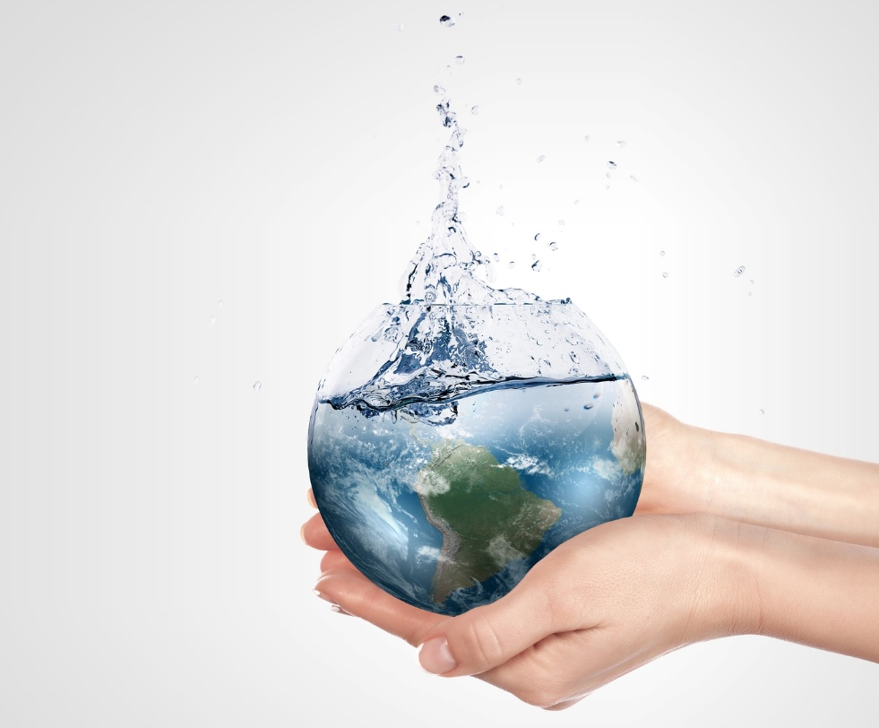

Octubre mes de la cultura del agua en San Luis
Periódico Plano Informativo
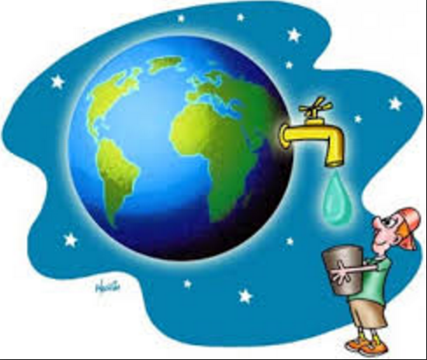
San Luis Potosí, SLP.- Por primera vez, se realizarán en los 58 municipios del estado actividades relacionadas con “Octubre, mes de la Cultura del Agua”, con la organización de talleres de capacitación, jornadas, foros, exposiciones y eventos públicos, con la finalidad de sensibilizar y lograr entre la población una corresponsabilidad que permita el cuidado del vital líquido.
Participarán organismos operadores del agua del estado de San Luis Potosí conjuntamente con el H. Congreso del Estado, la Comisión Nacional del Agua y la Comisión Estatal del Agua, así como instituciones educativas y de investigación, con actividades relacionadas con la promoción e impulso de la cultura del agua.
Entre las acciones que se llevarán durante el mes de la cultura del agua, destacan la 4ta. Jornada de Medidas Preventivas ante Fenómenos Hidrometeorológicos, el IV Foro del Agua en el municipio de Matehuala, talleres de capacitación para responsables de espacios de cultura del agua y promotores externos y las jornadas de cultura del agua que se realizan al interior de los municipios del estado, entre otras actividades.

Bibliografía:
http://planoinformativo.com/nota/id/423853/noticia/uaslp-realiza-concurso-para-fomentar-el-cuidado-del-agua.html
http://sanluis.gob.mx/reconocen-al-municipio-de-slp-por-su-cultura-de-cuidado-del-agua/
http://www.ceaslp.gob.mx/notas/oct14/n031014plano02.html

